商学院2024年博士综合考核安排
根据学校博士选拔流程，材料审核通过的考生进入学院综合考核阶段，考核将采用线下考核的方式进行，具体安排如下。
一、日程安排：
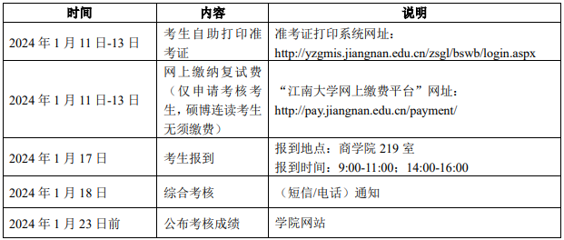
二、考生须知：
（一）缴费程序
申请考核考生登录“江南大学网上缴费平台” （网址：http://pay.jiangnan.edu.cn/payment/）或搜索微信公众号“江南大学财务处”，在“业务办理”中选“学生缴费”。考生账号已开通，切勿自行注册。复试收费标准：80元/生（仅申请考核考生，硕博连读考生无须缴费）。
用户名为身份证号，初始密码为准考证上的考生编号后6位（请考生下载准考证查看，准考证打印系统网址：http://yzgmis.jiangnan.edu.cn/zsgl/bswb/login.aspx）。
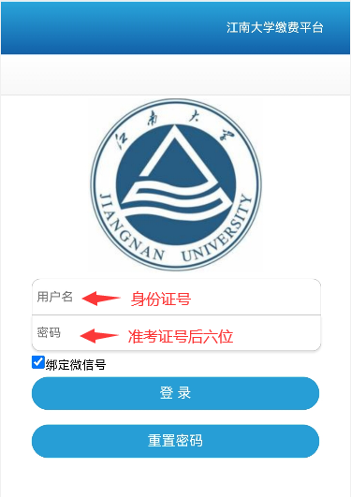
如不能正常显示收费项目，建议更换为360浏览器兼容模式。复试费缴费成功系统自动开具中央非税收统一票据（电子），发至考生手机号和邮箱中,考核时按学院要求及时出示。
（二）学院要说明的其他内容
综合考核采用面试方式。考生参加综合复试需提前准备PPT介绍个人信息及体现个人能力的有关材料（如硕士研究生阶段或工作期间的科研工作情况和创新点、论文发表情况等，请勿包含涉密内容）等，汇报时间15分钟左右。请2023年1月17日前将PPT发送到学院招生邮箱，邮件地址：huwenliang@jiangnan.edu.cn，邮件标注“XXX申请博士PPT”。如有疑问，可电话咨询商学院研究生办公室0510-85329001。

